ICS 35.240.60
P 07
DB4403
深圳市地方标准
DB 4403/TXXXXX—XXXX

智慧停车 清分结算业务规范
Smart Parking—Clearing and settlement business specification
点击此处添加与国际标准一致性程度的标识
-XX-XX发布
XXXX-XX-XX实施
深圳市市场监督管理局 发布

目 次
前言 II
1 范围 1
2 规范性引用文件 1
3 术语和定义 1
4 业务逻辑架构 2
5 运营规范 4
6 业务功能规范 5
7 服务接口说明 5
附录A（规范性附录） 订单技术标准说明 6

前 言
本标准按照GB/T 1.1-2009给出的规则起草。
本标准由深圳市公安局交通警察局提出并归口。
本标准起草单位：XXXX
本标准主要起草人：XXXX

智慧停车 清分结算业务规范
- 范围
本标准规定了上级管理平台的系统业务框架要求和总体设计规范、平台运营规范、技术处理规范、服务接口说明等内容。
本标准适用于深圳范围内跨运营主体的停车业务运营规范和费用结算业务。
- 规范性引用文件
下列文件对于本文件的应用是必不可少的。凡是注日期的引用文件，仅所注日期的版本适用于本文件。凡是不注日期的引用文件，其最新版本（包括所有的修改单）适用于本文件。
CJ/T 332-2016城市公共事业互联互通卡清分清算技术要求
DB4403/T XXXX-20XX 智慧停车业务数据接口与规范
DB4403/T XXXX-20XX 智慧停车停车库（场）信息化建设规范
- 术语和定义
下列术语和定义适用于本文件。

上级管理平台 smart parking cloud platform
运用物联网、云计算、大数据等技术，通过与第三方停车、充电、机械车库等系统或平台的对接，获取、处理停车场停车信息，将各停车资源互联互通实现停车资源共享、一账通行等，向社会大众提供车位诱导、车位信息查询、错峰停车等服务的系统。

清分结算平台 clearing and settlement platform
用于上级管理平台与第三方停车平台、第三方机械车库运营平台等对线上支付的对账、清分、分润、付款的系统或平台，以下简称“平台”。

运营主体 operation subject
是指区域内各停车场运营厂商，拥有自己的用户端支付APP和停车线上支付场景。

商户merchants
是指与清分结算平台签订支付清分结算协议的法人主体，包括个体工商户、企业法人等。

渠道 channel
是指各线上第三方支付通道，包括微信、支付宝、银联等。

对账 reconciliation
是指按照订单号比较各运营主体交易记录和渠道交易记录是否一致。分为交易记录准备、轧账、平账三步。

清分 clearing
是指对交易发生地提交的交易数据进行处理的过程。
[CJ/T 332-2016，术语3.5]

结算 settlement
对前期完成的一笔或多笔交易所进行的资金转账。
改写CJ/T 332-2016，术语3.6

分润 distribution
指按照约定的规则对平台和各运营主体进行收益分配。

余额户balance account
是指清分结算平台为各运营主体或停车场在平台开设的一个虚拟账户。
- 业务逻辑架构
  - 支付业务逻辑
费用支付业务逻辑图如图1所示，箭头表示费用支付业务逻辑走向，各部分功能定位描述如下：
- 上级管理平台接收运营主体的各项业务（如停车、充电等）缴费请求，对接支付通道（如微信支付、支付宝等），完成缴费交易。
- 清分结算平台针对上级管理平台涉及的业务数据的对账、清分、结算。对账时，从上级管理平台下载业务订单和从支付通道下载支付订单，把两份数据进行核对，对出账平、短款、长款数据；清分时，对账平数据按约定的计费规则进行计算各项金额；结算时，对清分后的数据按约定的结算周期
- 支付通道指微信支付、支付宝等。
- 付款通道指建设银行、中国银行等。
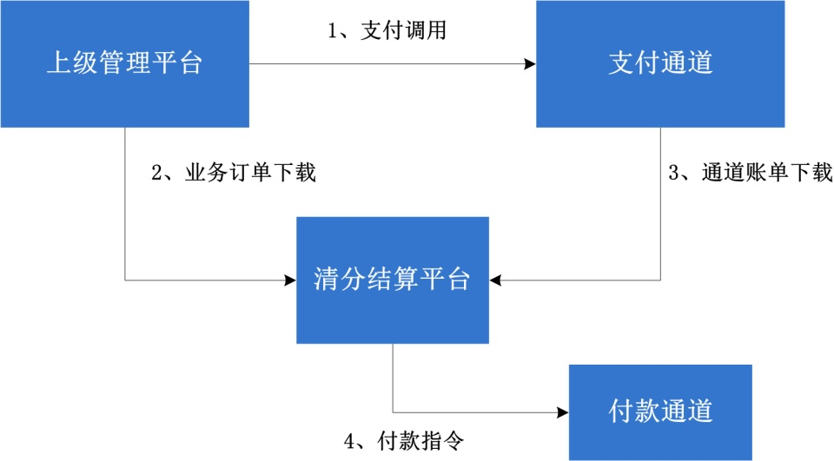
- 费用支付业务逻辑图
  - 清分结算业务逻辑
清分结算业务逻辑流程图如图2所示，各部分功能定位描述如下：
- 商户管理针对停车场运营方的企业信息、结算配置、银行账户信息进行管理维护。
- 清算模块是对业务订单进行对账、清分、差异管理、按商户结算配置进行结算等。
- 付款系统按商户的结算汇总生成付款订单，对接银行的银企直联平台进行付款，付款过程包含审核、人工付款、银行账户管理等。
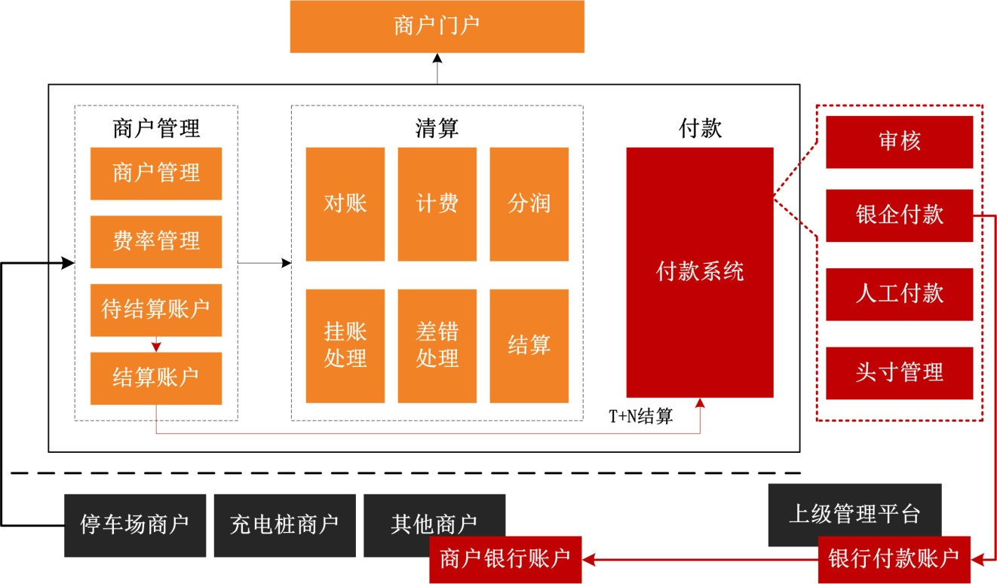
- 清分结算业务逻辑流程图
如图2所示箭头表示费用支付业务逻辑走向，各环节业务流程描述如下：
- 停车场运营方提供企业信息，输入到商户管理系统中，并配置结算信息；
- 把停车场运营方通过上级管理平台产生的业务订单和支付渠道的对账文件下载到清算系统中，在进行对账、清分、结算后，根据结算汇总生成付款订单；
- 付款系统按付款订单向银行银企直联平台发送付款指令，把对应的金额从平台方的银行账户划拨到停车场运营方的银行账户；
- 付款业务出现错误：
  - 发生短款时，隔天对账系统会从支付渠道获取对账文件，对短款数据进行冲销后，正常清分结算；
  - 发生长款时，隔天业务系统会把交易数据上送给对账系统，对长款数据进行冲销后，正常清分结算。
- 运营规范
  - 运营模式
    - 跨运营主体的停车费清分结算
跨运营主体的费用清分结算逻辑图如图3所示，各环节业务流程描述如下：
- 平台对跨运营主体之间停车费用进行对账清结算（包括，对账、清分、结算等），根据建立互通业务准入规则，联通各停车运营主体；
- 各运营主体需先预存一定的结算费用到平台，平台根据结算明细从各个运营主体余额户结算至受理运营主体方余额户，各运营主体可对余额户进行提现；
- 各运营主体需定期充值以保持自有余额户有充足的结算资金。
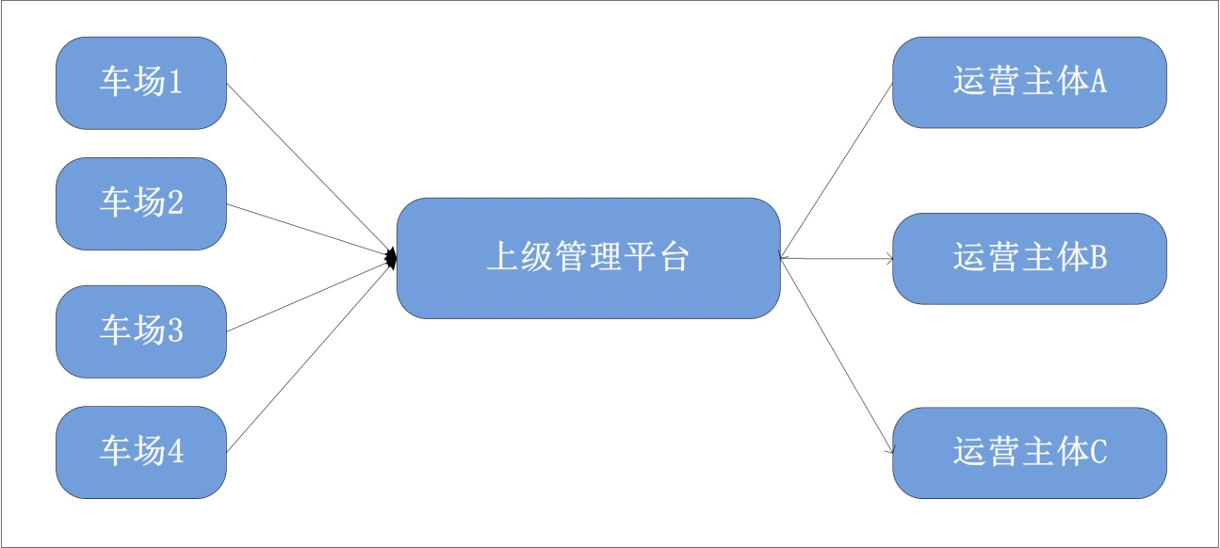
- 跨运营主体的费用清分结算逻辑示意图
    - 平台作为联通各运营主体的停车互通平台，可发放所有运营主体所辖车场通用的停车优惠券，优惠券统一由平台进行发放、核销、结算，优惠券可以由运营主体购买发放，可以由合作银行或者其他第三方合作单位购买发放。
    - 平台可根据需要联合银行或者各运营主体在限制的时间段和限制的停车场进行特定的优惠活动推送。
某车场限时5折停车、某区域车场达到某条件后1元停车等等。此类活动商务条件在线下谈妥，在平台上进行统一配置。发起方可以是运营主体、银行、商圈等第三方合作单位。
    - 平台可根据自有资源接入一些优质市场项目，所有运营主体可通过平台向自己的用户群体发送相关业务，比如充电桩业务、车辆维保服务等。业务类型的结算应通过各运营主体的账户进行扣减。资源引入由平台方进行商务确认，同时确定发布上线及定价，可根据各运营主体在各自用户群中的推广力度进行不同比例的分润，分润金额消费金额与各运营主。
  - 收益模式
平台收益主要在跨运营主体清分结算业务中实现。清分手续费由支付方运营主体支付，支付规则宜满足：
- 按照交易金额的固定比例进行收取；
- 按照结算笔数的单笔定价进行收取，单笔定价可以采取阶梯式；
- 可以按照结算总金额的固定比例收取），直接在各运营主体的余额湖中进行扣减，收取的手续费由平台和受理方运营主体按照比例进行分配。
- 业务功能规范
平台业务功能应满足以下要求：
- 平台应支持业务订单下载处理功能，包括但不限于各运营主体能够将当日（截止24:00）的跨运营主体交易订单按规定的格式打包，提供FTP下载地址，平台在T+1日将打包后的业务订单下载，经清洗、分类、打标记进行入库处理。
- 平台应支持跨运营主体交易订单的清分功能；平台可将跨运营主体交易订单进行清分，以运营主体为单位输出清分结果。
- 平台应支持交易订单费率计算与结算功能；平台可将跨运营主体的业务订单按录入的手续费或约定的分润模型进行计费或分润，根据计费、分润结果进行账户登记处理并将剩余的资金进行结算，登记入运营主体结算账户。
- 平台应支持结算账单下载功能。
- 平台应支持对运营主体的报表管理功能，用户通过运营管理入口查询报表等信息。
- 服务接口说明
平台应提供以下服务接口，采取FTPS进行文件传输，并满足附录A的要求。

- （规范性附录）
订单技术标准说明
  - 停车平台业务账单
    - 文件名格式
  - 交易类文件名规范
数据元 | 数据类型 | 说明
文件标识 | A2 | OT
日期 | N14 | YYYYMMDDHHMMSS
受理机构代码 | N8
保留 | N16 | 16个0
序号 | N4 | 0000~9999循环
生成方式 | AN1 | A-自动生成，H-手工生成
各元字段以英文减号"-"连接。如，OT-20161114114500-00000001-0000000000000000-1111-H
    - 文件内容格式
  - 第三方交易类文件(OT)
数据元 | 数据类型 | 说明 |  | 是否必填 | 备注
文件描述区
Version | N2 | 版本号 |  |  | 当前全部填10
EndOfLine | A4 | 结束列 |  |  | 填 `@EOL`
RtnSign | S2 | 回车符 |  |  | 0x0d，0x0a
交易头
AcqPartCode | AN11 | 受理机构代码 |  | 是
RecNum | N5 | 记录总数 |  | 是
IsSpecUsed | N1 | 特有数据域启用标志 |  | 是 | 0：否；1：是；目前填0
Reserved | N12 | 保留域
EndOfLine | A4 | 结束列 |  |  | 填 `@EOL`
RtnSign | S2 | 回车符 |  |  | 0x0d，0x0a
交易数据
PayPartCode | AN11 | 支付机构代码 |  | 是
TransSSN | ANS32 | 受理方流水号 |  | 是
MchntCode | N15 | 商户代码 |  | 是
ChannelCode | ANS12 | 厂商（渠道）代码 |  | 是
TermCode | ANS32 | 终端代码
TermSeq | ANS12 | 终端流水号
TermBatch | ANS12 | 终端批次号
TransDate | N8 | 交易日期 | 是
  - （续）
数据元 | 数据类型 | 说明 | 是否必填 | 备注
交易数据
TransTime | N6 | 交易时间 | 是
TransType | N4 | 交易类型 | 是
TransName | ANS40 | 交易名称 | 是
TransChannel | AN2 | 交易渠道 | 是
AcqOrderNo | ANS32 | 受理方订单号 | 是
PayOrderNo | ANS32 | 支付方订单号 | 是
OrderCreateTime | N14 | 订单创建时间 | 是
ProductName | ANS128 | 商品名称
ProductDesc | ANS128 | 商品描述
TransAmt | N12 | 交易金额 | 是
DiscAmt | N12 | 折扣金额 |  | 暂时填0
TotalAmt | N12 | 总金额 |  | TotalAmt=TransAmt+DiscAmt+ QDiscAmt
TransCurrCd | ANS3 | 交易货币 | 是 | 人民币填CNY
RcdAccNo | ANS64 | 收款方帐号
PayAccNo | ANS64 | 付款方帐号
TransST | ANS2 | 交易状态 |  | 00：代扣成功；  02：代扣失败；  03：金额全免；  04：代扣失败，补缴成功
RefundST | ANS2 | 退款状态 |  | 00：未退款；  01：退款成功
AcqRefundNo | ANS32 | 受理方退款订单号 | 是
PayRefundNo | ANS32 | 支付方退款订单号 | 是
StoreNo | ANS32 | 门店编号 |  | 停车场业务中指停车场在收单方的编号
StoreName | ANS128 | 门店名称
ParkCardNo | ANS32 | 停车卡卡号
ServiceSTime | N14 | 服务开始时间 |  | 若有，yyyyMMddHHmmss
ServiceETime | N14 | 服务结束时间 |  | 若有，yyyyMMddHHmmss
ServiceFeeTime | N12 | 服务时长 |  | 秒,默认0
Rsvd | ANS50 | 第三方平台标志符 |  | 外部平台渠道码
QDiscAmt | N12 | 优惠金额 | 是 | 优惠金额，若无填0
SettAmt | N12 | 清算金额 | 是 | 结算金额=交易金额+优惠金额
Rsvd 01 | Ans32 | 保留备用字段01
Rsvd 02 | Ans32 | 保留备用字段02
Rsvd 03 | Ans32 | 保留备用字段03

  - （续）
数据元 | 数据类型 | 说明 | 是否必填 | 备注
交易数据
Rsvd 04 | Ans32 | 保留备用字段04
Rsvd 05 | Ans32 | 保留备用字段05
EndOfLine | A4 | 结束列 |  | 填 `@EOL`
RtnSign | S2 | 回车符 |  | 0x0d，0x0a
- 各字段以邮件符号 `@` 分隔
- 文件编码格式采用GBK
- 所有列不需要补齐限定长度，非必填数据，无备注，在无数据时，留空。
以下字段默认值为0：
TransAmt,DiscAmt,TotalAmt,ServiceFeeTime
数据类型所列长度为最大限定长度。
- 字段说明表
A: Alpha
N: Number
S: 空格
  - 支付通道对账单
    - 文件名格式
  - 对账类文件名规范
数据元 | 数据类型 | 说明
文件标识 | A2 | OJ
日期 | N14 | YYYYMMDDHHMMSS
受理机构代码 | N8 | 若不知可填全0
支付机构代码 | N8 | 必填
保留 | N16 | 16个0
序号 | N4 | 0000~9999循环
生成方式 | AN1 | A-自动生成，H-手工生成
    - 文件内容格式
  - 第三方对账类文件(OJ)
数据元 | 数据类型 | 说明 | 是否必填 |  | 备注
交易头
AcqPartCode | N11 | 受理机构代码 |  | 是 | 若无，可设为支付机构代码
PayPartCode | N11 | 支付机构代码 |  | 是
ChannelCode | ANS12 | 厂商（渠道）代码 |  | 是
RecNum | N5 | 记录总数 |  | 是

  - （续）
数据元 | 数据类型 | 说明 | 是否必填 | 备注
IsSpecUsed | N1 | 特有数据域启用标志 |  | 0-否；1-是
Reserved | N12 | 保留域
EndOfLine | S3 | 行尾符 |  | EOL
交易数据
TransDate | N8 | 交易日期 | 是
TransTime | N6 | 交易时间 | 是
TransType | N4 | 交易类型 | 是 | 支付(1105),退款(1106)
TransName | ANS40 | 交易名称 | 是
businessType | ANS100 | 业务类型 | 是
PaymentType | ANS30 | 支付类型 | 是
BankOrderNumber | ANS32 | 银行订单号 | 是
Currency | ANS10 | 货币类型 | 是
AcqOrderNo | ANS32 | 受理方订单号 | 是
PayOrderNo | ANS32 | 支付方订单号 | 是
TransState | ANS20 | 交易状态 | 是 | 只要成功的
TransAmt | N12 | 交易金额（分） | 是 | 实际账户收入金额
DiscType | ANS100 | 折扣方式 | 是 | 001-优惠折扣；  002-红包折扣；  003-优惠券  本域详细内容见下面注释
DiscAmt | N12 | 折扣金额（分） | 是
TotalAmt | N12 | 订单总金额（分）
mchntAcc | N32 | 商户号
SubMchntAcc | N32 | 子商户号 | 是
PayRefundNo | ANS32 | 支付方退款订单号 | 是 | 不满后补空格
RefundState | ANS20 | 退款状态 |  | 只要成功
Rsvd 01 | Ans32 | 保留备用字段01
Rsvd 02 | Ans32 | 保留备用字段02
Rsvd 03 | Ans32 | 保留备用字段03
Rsvd 04 | Ans32 | 保留备用字段04
Rsvd 05 | Ans32 | 保留备用字段05
EndOfLine | S3 | 行尾符 |  | EOL
- 各个字段以管道符‘|’分隔。
- 字段说明表
A: Alpha
N: Number
S: 空格算平台完成结算登记并提供对账数据下载。

_________________________________

